SỞ LAO ĐỘNG TB&XH QUẢNG NINH  TRUNG TÂM CÔNG TÁC XÃ HỘI | CỘNG HÒA XÃ HỘI CHỦ NGHĨA VIỆT NAM  Độc lập - Tự do - Hạnh phúc

Quảng Ninh, ngày 25 tháng 5 năm 2021

NỘI DUNG ĐƯA TIN BÀI LÊN WEBSITE TRUNG TÂM;

CỔNG THÔNG TIN ĐIỆN TỬ CỦA SỞ

1. Họ và tênngười đưa tin bài: Nguyễn Hồng Giang

2. Nội dung tin bài:

- Mục đưa tin: Tin

- Tên tiêu đề: Tọa đàm “Hiểu biết pháp luật - Giải pháp đảm bảo quyền lợi của người lao động”
Sáng ngày 25/5/2021, tại Trung tâm Công tác xã hội tỉnh Quảng Ninh (một trong ba điểm cầu online với trường quay S1 - Trung tâm Truyền thông tỉnh). Công đoàn Sở Lao động Thương binh và Xã hội tham gia buổi Tọa đàm trực tuyến “Hiểu biết pháp luật - Giải pháp đảm bảo quyền lợi của người lao động” do Công đoàn Viên chức tỉnh Quảng Ninh tổ chức.
Đến dự tại điểm cầu Trung tâm Công tác xã hội tỉnh có đồng chí Dương Đình Quân - Phó Chủ tịch thường trực Công đoàn Viên chức tỉnh; đồng chí Lê Thị Hồng Thái - Phó Chủ tịch Công đoàn Sở Lao động Thương binh và Xã hội; Ban chấp hành Công đoàn CSTV Trung tâm cùng các đoàn viên công đoàn tiêu biểu.
Tại buổi tọa đàm, các đồng chí khách mời: Đỗ Thị Ninh Hường - Chủ tịch Liên đoàn Lao động tỉnh Quảng Ninh, đồng chí Lê Đình Quang - Phó Trưởng ban chính sách Pháp luật - Tổng liên đoàn Lao động Việt Nam, đồng chí Nguyễn Sỹ Hùng - Trưởng Phòng Lao động Việc làm Tiền lương BHXH - Sở Lao động Thương binh và Xã hội, đồng chí Phạm Anh Tuấn - Giám đốc Công ty cổ phần Cơ khí Than Hòn Gai - Quảng Ninh (đại diện cho doanh nghiệp) đã trao đổi, làm rõ những điểm mới trong Bộ Luật lao động năm 2019 và các văn bản quy phạm pháp luật hướng dẫn thi hành Luật; Đề ra những giải pháp phát huy vai trò của tổ chức công đoàn trong việc bảo vệ quyền và lợi ích hợp pháp, chính đáng cho công chức, viên chức và người lao động; Tư vấn, giải đáp câu hỏi của công nhân, viên chức và người lao động đã đặt ra tại tiểu phẩm và các câu hỏi trực tiếp tại Fanpage: Công đoàn Quảng Ninh.

Một số hình ảnh tại buổi tọa đàm

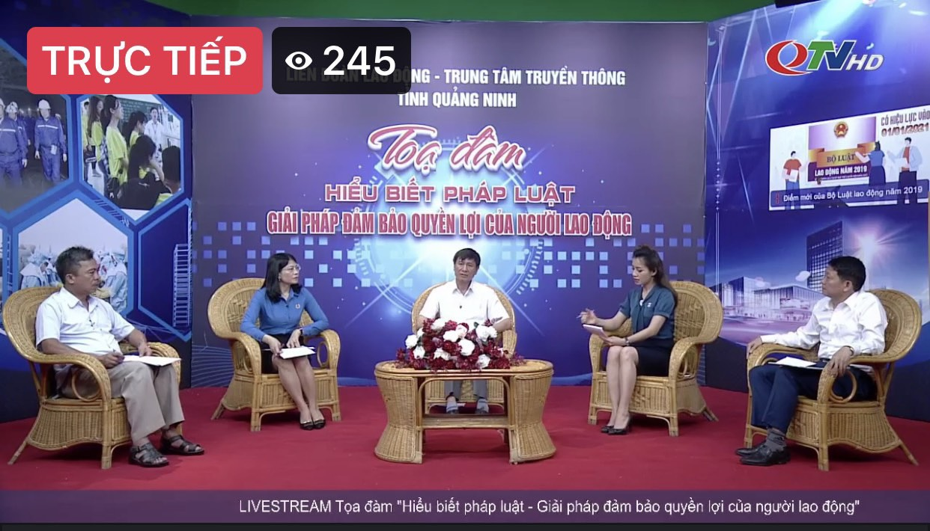
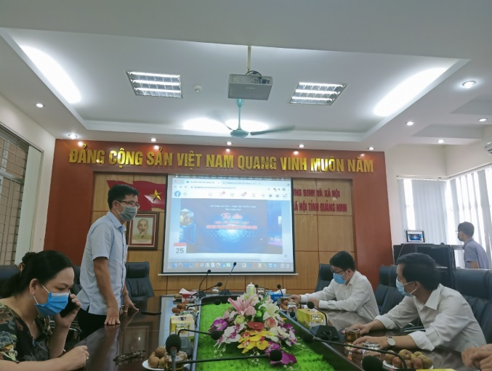
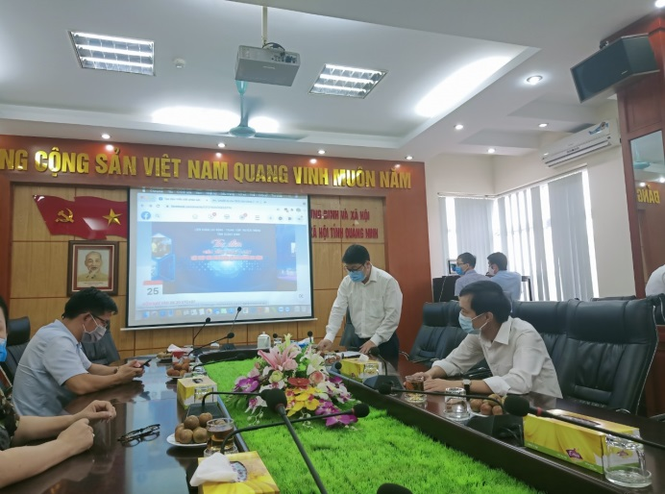
Nguyễn Hồng Giang - Trung tâm CTXH Quảng Ninh
Phân loại:......
Phó ban thường trực | Phó ban biêntập | Người đưa tin
Đỗ Anh Hòa | Đỗ Thị Lệ | Nguyễn Hồng Giang

